Задачи на функции

Задача 1

Написать функцию, вычисляющую площадь круга через радиус. Все данные передаются в функцию в виде параметров. В основной программу организовать ввод переменных с консоли. Вычислить 10 площадей с разными исходными данными, не забыть проверку корректности ввода пользователем.

Код:

#include <iostream>

#include <cmath>

using namespace std;

const double pi = 3.14;

double circle_area(double radius) {

return pi * radius * radius;

}

int main() {

setlocale(LC_ALL, "rus");

for (int i = 0; i < 10; ++i) {

cout << "Введите радиус круга: ";

double radius;

cin >> radius;

if (radius <= 0) {

cout << "Радиус должен быть положительным!" << endl;

continue;

}

cout << "Площадь круга равна = " << circle_area(radius) << endl;

}

return 0;

}

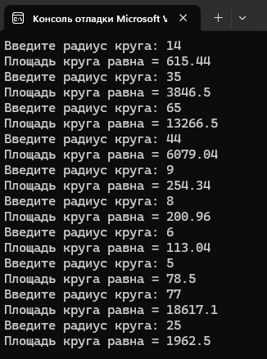

Задача 2

Написать программу, которая выдает значение функции Y = cos(x)/cos(2x), угол вводится в градусах. Перевод в радианы и поиск значения Y выполнить в функции, куда x передается в виде параметра.

Код:

#include <iostream>

using namespace std;

double pi = 3.14;

double func(double x) {

x = x * pi / 180;

return cos(x) / cos(2 * x);

}

int main() {

setlocale(LC_ALL, "rus");

for (int i = 0; i < 1; ++i) {

cout << "Введите угол: ";

double ugol;

cin >> ugol;

if (ugol <= 0 || ugol >= 360) {

cout << "Угол должен быть положительным и быть равен от 1 до 360!" << endl;

continue;

}

cout << "Значение функции Y = " << func(ugol) << endl;

}

return 0;

}

